

РЕСПУБЛИКА КАРЕЛИЯ

СОВЕТ СОРТАВАЛЬСКОГО МУНИЦИПАЛЬНОГО ОКРУГА

XIV сессия I созыва

РЕШЕНИЕ

27 марта 2025 г. № 104

О внесении изменений в правила землепользования и застройки Сортавальского муниципального округа

Рассмотрев проекты изменений в правила землепользования и застройки Сортавальского муниципального округа, протоколы публичных слушаний от 19.08.2024 г. и заключения о результатах публичных слушаний (опубликованы в газете «Ладога-Сортавала» № 36 от 23.08.2024 г.), протокол публичных слушаний от 05.09.2024 г. и заключение о результатах публичных слушаний (опубликовано в газете «Ладога-Сортавала» № 39 от 13.09.2024 г.), протокол публичных слушаний от 11.11.2024 г. и заключение о результатах публичных слушаний (опубликовано в газете «Ладога-Сортавала» № 50 от 15.11.2024 г.), протокол публичных слушаний от 15.11.2024 г. и заключение о результатах публичных слушаний (опубликовано в газете «Ладога-Сортавала» № 51 от 22.11.2024 г.), протокол публичных слушаний от 20.01.2025 г. и заключение о результатах публичных слушаний (опубликовано в газете «Ладога-Сортавала» № 2 от 24.01.2025 г.), руководствуясь ст. 31-33 Градостроительного кодекса Российской Федерации, Федеральным Законом от 06.10.2003 г. № 131-ФЗ «Об общих принципах организации местного самоуправления в Российской Федерации» и Уставом Сортавальского муниципального округа, Совет Сортавальского муниципального округа решил:
- Внести изменения в правила землепользования и застройки Сортавальского муниципального округа, утвержденные решением Совета Сортавальского муниципального округа № 77 от 20.02.2025 г., а именно:
  - на часть территории Сортавальского муниципального округа в границах кадастрового квартала 10:07:0062205 (вдоль береговой линии р. Савайнйоки и границы СНТ «Нево - Сортавала») установить территориальную зону «РО» - зону озелененных территорий общего пользования (лесопарки, парки, сады, скверы, городские леса) согласно приложению № 1 к настоящему решению;
  - установить, что в границах Сортавальского муниципального округа, за исключением территории, в границах которой распространяет действие постановление Правительства Республики Карелия № 210-П от 02.05.2023 г. «Об установлении объединенной зоны охраны объектов культурного наследия, расположенных на территории г. Сортавалы, и утверждении требований к градостроительным регламентам в границах территорий данной зоны»,

требования к архитектурно-градостроительному облику объектов не устанавливаются;
  - в границах земельного участка с кадастровым номером 10:07:0042805:877 (п. Заозерный) установить территориальную зону «СХ» - зону сельскохозяйственного использования согласно приложению № 2 к настоящему решению;
  - в границах кадастрового квартала 10:07:0062208 п. Реускула установить территориальную зону «РО» - зону озелененных территорий общего пользования (лесопарки, парки, сады, скверы, городские леса согласно приложению № 3 к настоящему решению;
  - в границах земельного участка с кадастровым номером 10:07:0042803:448 (п. Кирьявалахти) установить территориальную зону «Р-2» - зону объектов отдыха, туризма, занятий физической культурой и спортом согласно приложению № 4 к настоящему решению;
  - в границах земельного участка с кадастровым номером 10:07:0062208:15 (п. Рауталахти) установить территориальную зону «РН» - зону рекреационного назначения согласно приложению № 5 к настоящему решению;
  - перечень условно разрешенных видов использования, установленных для территориальной зоны «Т(ЖД)» - зоны железных дорог дополнить таким видом как «ведение огородничества» и определить для данного вида разрешенного использования предельные (минимальные и (или) максимальные) размеры земельных участков согласно приложению № 6 к настоящему решению;
  - исключить из перечня основных видов разрешенного использования, установленного для территориальной зоны «Ж-1» - зоны застройки индивидуальными и жилыми домами, такой вид разрешенного использования как «ведение огородничества», добавив его в перечень условно разрешенных видов использования.
  - в границах земельного участка с кадастровым номером 10:07:0030106:717 (п. Рускеала) установить территориальную зону «Ж-1» - зону застройки индивидуальными и жилыми домами согласно приложению № 7 к настоящему решению.
- Опубликовать настоящее Решение в газете «Ладога-Сортавала» и разместить на официальном сайте администрации Сортавальского муниципального округа в сети Интернет.
- Утвержденные материалы подлежат размещению в информационной системе территориального планирования с использованием официального сайта в сети «Интернет», определенного федеральным органом исполнительной власти, уполномоченным на осуществление контроля за соблюдением порядка ведения информационной системы территориального планирования (ФГИС ТП).

Председатель Совета
Сортавальского муниципального округа Р.Н. Гулевич

Глава Сортавальского
муниципального округа С.В. Крупин

Приложение № 1
к решению Совета Сортавальского муниципального округа
«О внесении изменений в правила землепользования и застройки Сортавальского муниципального округа»
от 27 марта 2025г. № 104
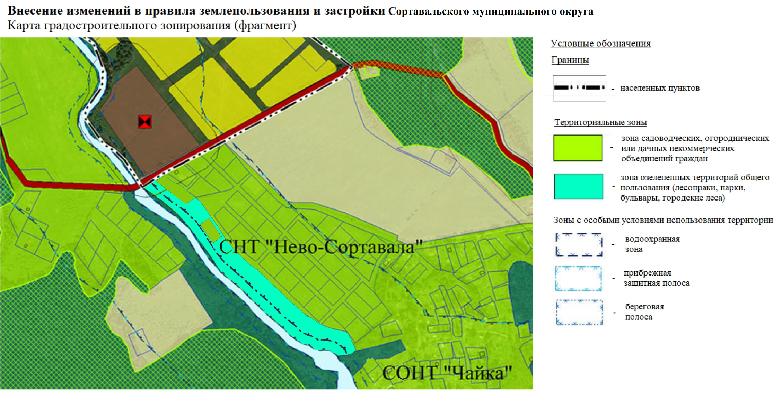

Приложение № 2
к решению Совета Сортавальского муниципального округа
«О внесении изменений в правила землепользования и застройки Сортавальского муниципального округа»
от 27 марта 2025г. № 104
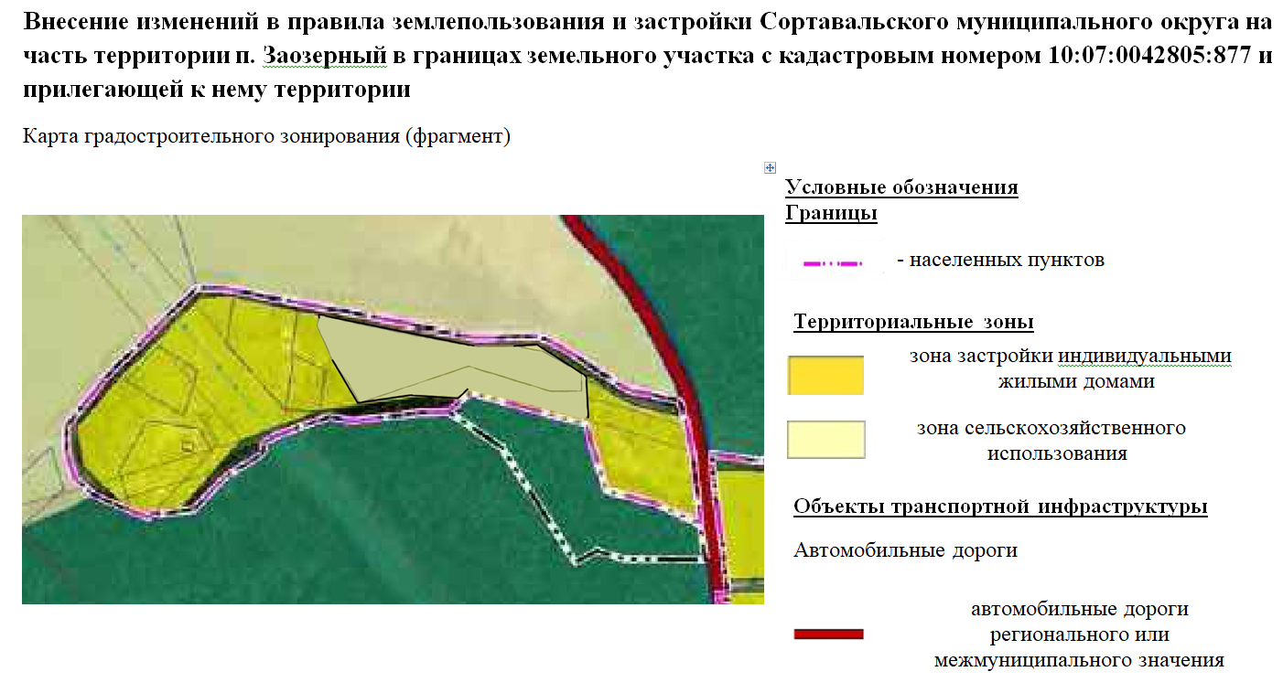
Приложение № 3
к решению Совета Сортавальского муниципального округа
«О внесении изменений в правила землепользования и застройки Сортавальского муниципального округа»
от 27 марта 2025г. № 104

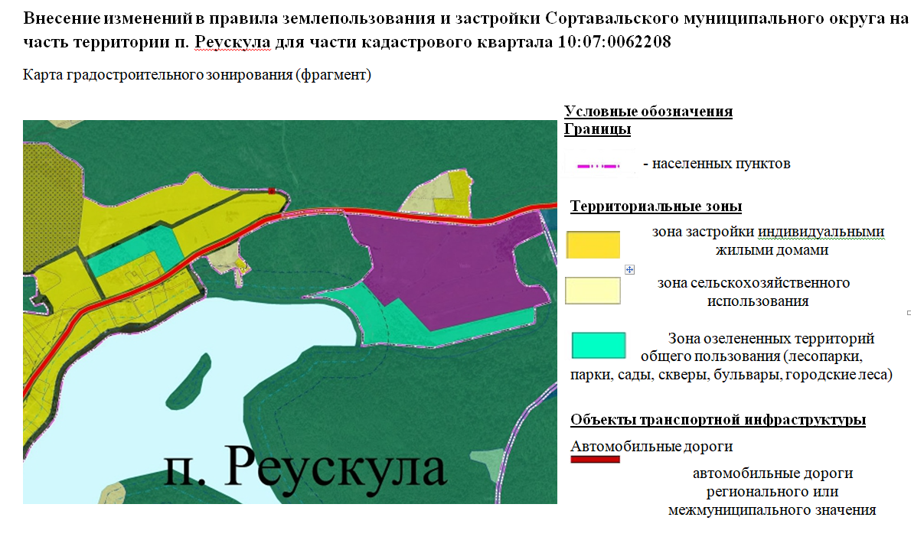

Приложение № 4
к решению Совета Сортавальского муниципального округа
«О внесении изменений в правила землепользования и застройки Сортавальского муниципального округа»
от 27 марта 2025г. № 104
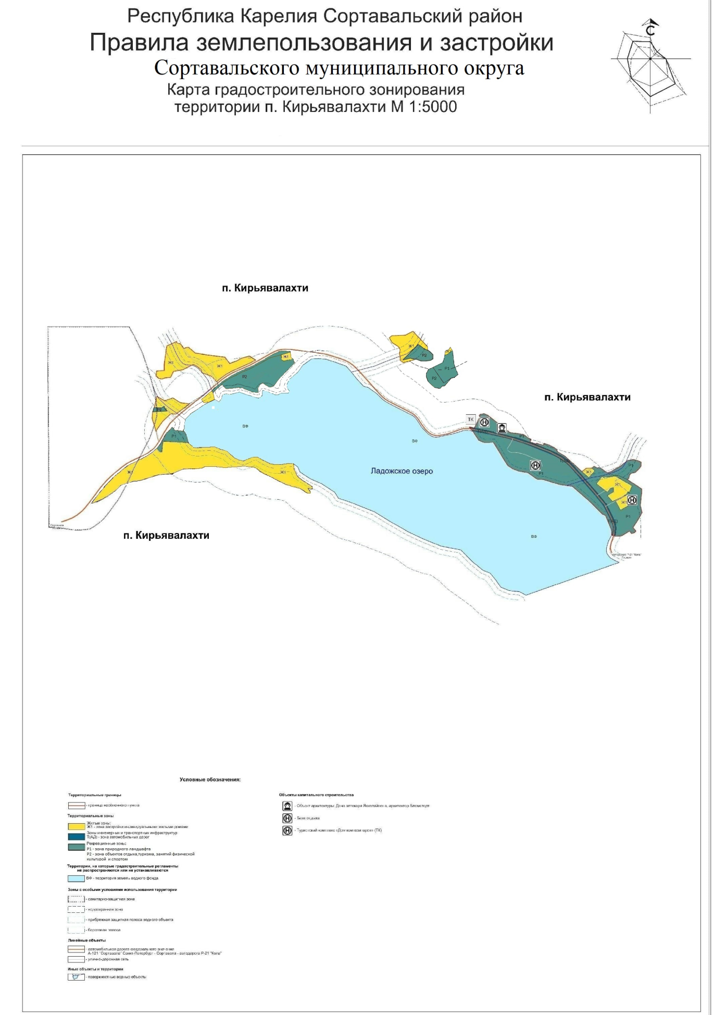

Приложение № 5
к решению Совета Сортавальского муниципального округа
«О внесении изменений в правила землепользования и застройки Сортавальского муниципального округа»
от 27 марта 2025г. № 104

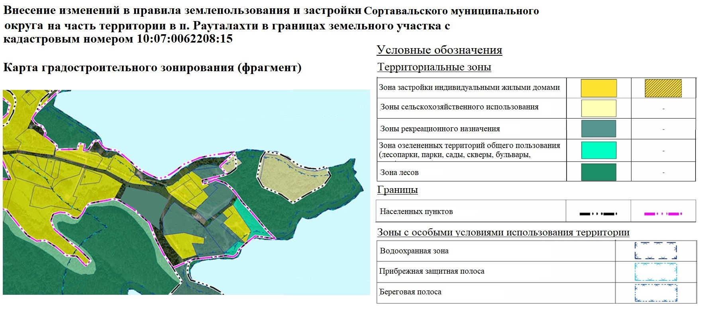
Приложение № 6
к решению Совета Сортавальского муниципального округа
«О внесении изменений в правила землепользования и застройки Сортавальского муниципального округа»
от 27 марта 2025г. № 104

Т(ЖД). ЗОНА ЖЕЛЕЗНЫХ ДОРОГ
Основные виды разрешенного использования:
Вид разрешенного использования  земельных участков и объектов  капитального строительства | Описание вида разрешенного использования земельного участка | Код (числовое обозначение) вида разрешенного использования земельного участка, согласно классификатору видов разрешенного использования земельных участков
Коммунальное обслуживание | Размещение зданий и сооружений в целях обеспечения физических и юридических лиц коммунальными услугами. Содержание данного вида разрешенного использования включает в себя содержание видов разрешенного использования с кодами 3.1.1 - 3.1.2 | 3.1
Железнодорожный транспорт | Размещение объектов капитального строительства железнодорожного транспорта. Содержание данного вида разрешенного использования включает в себя содержание видов разрешенного использования с кодами 7.1.1 - 7.1.2 | 7.1
Железнодорожные пути | Размещение железнодорожных путей | 7.1.1
Обслуживание железнодорожных перевозок | Размещение зданий и сооружений, в том числе железнодорожных вокзалов и станций, а также устройств и объектов, необходимых для эксплуатации, содержания, строительства, реконструкции, ремонта наземных и подземных зданий, сооружений, устройств и других объектов железнодорожного транспорта;  размещение погрузочно-разгрузочных площадок, прирельсовых складов (за исключением складов горюче-смазочных материалов и автозаправочных станций любых типов, а также складов, предназначенных для хранения опасных веществ и материалов, не предназначенных непосредственно для обеспечения железнодорожных перевозок) и иных объектов при условии соблюдения требований безопасности движения, установленных федеральными законами | 7.1.2
Обеспечение внутреннего правопорядка | Размещение объектов капитального строительства, необходимых для подготовки и поддержания в готовности органов внутренних дел, Росгвардии и спасательных служб, в которых существует военизированная служба;  размещение объектов гражданской обороны, за исключением объектов гражданской обороны, являющихся частями производственных зданий | 8.3

Условно разрешенные виды использования:
Вид разрешенного использования  земельных участков и объектов  капитального строительства | Описание вида разрешенного использования земельного участка | Код (числовое обозначение) вида разрешенного использования земельного участка, согласно классификатору видов разрешенного использования земельных участков
Магазины | Размещение объектов капитального строительства, предназначенных для продажи товаров, торговая площадь которых составляет до 5000 кв. м | 4.4
Ведение огородничества | Осуществление отдыха и (или) выращивания гражданами для собственных нужд сельскохозяйственных культур; размещение хозяйственных построек, не являющихся объектами недвижимости, предназначенных для хранения инвентаря и урожая сельскохозяйственных культур | 13.1

Вспомогательные виды разрешенного использования:
Вид разрешенного использования  земельных участков и объектов  капитального строительства | Описание вида разрешенного использования земельного участка | Код (числовое обозначение) вида разрешенного использования земельного участка, согласно классификатору видов разрешенного использования земельных участков
Предоставление коммунальных услуг | Размещение зданий и сооружений, обеспечивающих поставку воды, тепла, электричества, газа, отвод канализационных стоков, очистку и уборку объектов недвижимости (котельных, водозаборов, очистных сооружений, насосных станций, водопроводов, линий электропередач, трансформаторных подстанций, газопроводов, линий связи, телефонных станций, канализаций, стоянок, гаражей и мастерских для обслуживания уборочной и аварийной техники, сооружений, необходимых для сбора и плавки снега) | 3.1.1
Общественное питание | Размещение объектов капитального строительства в целях устройства мест общественного питания (рестораны, кафе, столовые, закусочные, бары) | 4.6
Склады | Размещение сооружений, имеющих назначение по временному хранению, распределению и перевалке грузов (за исключением хранения стратегических запасов), не являющихся частями производственных комплексов, на которых был создан груз: промышленные базы, склады, погрузочные терминалы и доки, нефтехранилища и нефтеналивные станции, газовые хранилища и обслуживающие их газоконденсатные и газоперекачивающие станции, элеваторы и продовольственные склады, за исключением железнодорожных перевалочных складов | 6.9.
Обслуживание перевозок пассажиров | Размещение зданий и сооружений, предназначенных для обслуживания пассажиров, за исключением объектов капитального строительства, размещение которых предусмотрено содержанием вида разрешенного использования с кодом 7.6 | 7.2.2
Стоянки транспорта общего пользования | Размещение стоянок транспортных средств, осуществляющих перевозки людей по установленному маршруту | 7.2.3
Обеспечение внутреннего правопорядка | Размещение объектов капитального строительства, необходимых для подготовки и поддержания в готовности органов внутренних дел, Росгвардии и спасательных служб, в которых существует военизированная служба;  размещение объектов гражданской обороны, за исключением объектов гражданской обороны, являющихся частями производственных зданий | 8.3

Предельные (минимальные и (или) максимальные) размеры земельных участков и предельные параметры разрешенного строительства, реконструкции объектов капитального строительства приведены в таблице ниже.

№ п/п | Предельные (минимальные и (или) максимальные) размеры земельных участков и предельные параметры разрешенного строительства, реконструкции объектов капитального строительства, ед. измерения |  | Минимальное значение | Максимальное значение
1 | предельные (минимальные и (или) максимальные) размеры земельных участков, в том числе их площадь:
1.1 | для основного вида разрешенного использования
 | площадь земельных участков, кв. м |  | не подлежит установлению
1.2 | ведение огородничества
 | площадь земельных участков, кв. м | 100 м² |  | 1500 м²
1.3 | для иных видов разрешенного использования
 | площадь земельных участков, кв. м |  | не подлежит установлению
2 | отступы от границ земельных участков в целях определения мест допустимого размещения зданий, строений, сооружений, за пределами которых запрещено строительство зданий, строений, сооружений, м |  | не подлежит установлению
3 | количество этажей (все этажи здания, включая подземный, подвальный, цокольный, надземный, технический, мансардный и т.д.), эт. |  | не подлежит установлению | 3
4 | процент застройки в границах земельного участка, определяемый как отношение суммарной площади земельного участка, которая может быть застроена, ко всей площади земельного участка |  | не подлежит установлению
*Для вспомогательных видов разрешенного использования:
- предельные (минимальные и (или) максимальные) размеры земельных участков, в том числе их площадь не подлежит установлению и соответствует основному или условно разрешенному виду использования, совместно с которым осуществляется применение вспомогательного вида разрешенного использования;
- отступы от границ земельных участков в целях определения мест допустимого размещения зданий, строений, сооружений, за пределами которых запрещено строительство зданий, строений, сооружений соответствует основному или условно разрешенному виду использования, совместно с которым осуществляется применение вспомогательного вида разрешенного использования;
- процент застройки в границах земельного участка, определяемый как отношение суммарной площади земельного участка, которая может быть застроена, ко всей площади земельного участка соответствует основному или условно разрешенному виду использования, совместно с которым осуществляется применение вспомогательного вида разрешенного использования.

Приложение № 7
к решению Совета Сортавальского муниципального округа
«О внесении изменений в правила землепользования и застройки Сортавальского муниципального округа»
от 27 марта 2025г. № 104

